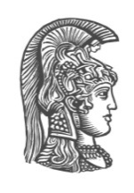 | ΕΛΛΗΝΙΚΗ ΔΗΜΟΚΡΑΤΙΑ  Εθνικό και Καποδιστριακό  Πανεπιστήμιο Αθηνών  Φιλοσοφική Σχολή  Τμήμα Γαλλικής Γλώσσας και Φιλολογίας Onomateπωνυμο  ΠΑΝΕΠΙΣΤΗΜΙΟΥΠΟΛΗ 157 84 ΙΛΙΣΙΑ ……………………………............  Γαλλική γραμματική Αρ. μητρώου  Eξεταστική Ioυνίου 2022 ……..................................…………
Une histoire de la BD en 140 albums : la bédéthèque idéale de “Télérama”
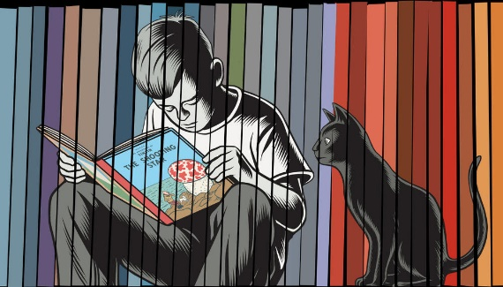
Image réalisée à partir d'une affiche dessinée par Charles Burns pour le Festival d'Angoulême 2020.
Ligne claire, roman graphique, comics, mangas… En sept listes de vingt livres chacune, nous avons relevé l’impossible défi de résumer l’histoire de la bande dessinée. Une sélection subjective et passionnée, dont, on l’espère, vous saurez profiter !
Imaginer une bédéthèque idéale, c’est d’abord faire une pause, sortir la tête des milliers d’albums publiés chaque année et regarder derrière soi, en se demandant quels sont ceux auxquels on tient vraiment. Ceci a été un exercice délibérément subjectif, même si on s’aperçoit vite que la plupart des titres font consensus dans l’équipe. Instantané des goûts d’une poignée de bédéphiles éclectiques et passionnés, cette sélection de cent quarante titres sera forcément différente au fil du temps, de l’émergence de nouveaux talents et de l’oubli de certains autres, du passage des modes et des intérêts propres à chaque époque.
Évidemment il y a des absents, des albums et des auteurs qui auraient pu tout à fait figurer dans la liste. Mais il était impossible de pousser les murs. Accepter un exercice, c’est d’abord en suivre les règles. À une ou deux exceptions près, afin d’embarquer le plus de monde possible sur cette arche de Noé, nous nous sommes efforcés de ne citer qu’une seule fois les auteurs. Par souci de clarté, nous avons regroupé les ouvrages en sept catégories, sept familles suffisamment grandes pour accueillir plusieurs générations et parfois même des cousins éloignés. Au menu : l’école franco-belge classique, son pendant moderne, les comics et la BD anglo-saxonne, le manga, les romans graphiques, les enquêtes et les reportages dessinés et la BD jeunesse. Bienvenue au pays des bulles, cartouches et onomatopées !
Par Stéphane Jarno, publié le 18/10/21 mis à jour le 22/11/21 d’après https://www.telerama.fr
Notez la nature et la fonction des 9 propositions subordonnées d’après le modèle :

Modèle : nous avons relevé l’impossible défi de résumer l’histoire de la bande dessinée
Nature : phrase subordonnée complétive infinitive
Fonction : elle complète le groupe nominal l’impossible défi

1. Imaginer une bédéthèque idéale, c’est d’abord faire une pause
Nature :
Fonction :

2. Imaginer une bédéthèque idéale, c’est d’abord faire une pause
Nature :
Fonction :

3. en se demandant quels sont ceux auxquels on tient vraiment.
Nature :
Fonction :

4. Ceci a été un exercice délibérément subjectif, même si on s’aperçoit vite que la plupart des titres font consensus dans l’équipe
Nature :
Fonction :

5. Évidemment il y a des absents, des albums et des auteurs qui auraient pu tout à fait figurer dans la liste.
Nature :
Fonction :

6. Mais il était impossible de pousser les murs.
Nature :
Fonction :

7. Accepter un exercice, c’est d’abord en suivre les règles.
Nature :
Fonction :

8. afin d’embarquer le plus de monde possible sur cette arche de Noé, nous nous sommes efforcés de ne citer qu’une seule fois les auteurs.
Nature :
Fonction :

9. nous avons regroupé les ouvrages en sept catégories, sept familles suffisamment grandes pour accueillir plusieurs générations
Nature :
Fonction :

Reformulation : remplacez la conjonction pour par une autre :

nous avons regroupé les ouvrages en sept catégories, sept familles suffisamment grandes ……………. accueillir plusieurs générations

Pour faire de la place.

